OPIS PRZEDMIOTU ZAMÓWIENIA DLA CZĘŚCI 3

„Dostawa pomocy dydaktycznych- urządzeń/narzędzi dla potrzeb Projektu pn.: „Utworzenie Branżowego Centrum Umiejętności przy Zespole Szkół Budowlano-Drzewnych im. Armii Krajowej w Żywcu w dziedzinie: instalacje sanitarne, grzewcze i gazowe”

Lp. | Urządzenie | liczba | jednostka | specyfikacja | Zdjęcie poglądowe
1. | Komplet narzędzi akumulatorowych- kielichownica i praska | 1 | kpl | - Praska akumulatorowa – do zaciskania złączek PEX  - Kielichownica akumulatorowa – do rozszerzania końcówek rur PEX przed połączeniem  - 3 baterie do narzędzi akumulatorowych  - Ładowarka do narzędzi akumulatorowych  - Smar do kielichownicy – ułatwia proces kielichowania i zapewnia szczelność połączeń  - Nożyce do cięcia rur 14-25 – precyzyjne cięcie rur PEX o średnicy do 25 mm  - Nożyce do cięcia rur 14-32 – umożliwiają cięcie rur o większej średnicy, aż do 32 mm  - Walizka narzędziowa (tworzywo)  - Głowica kielichująca 16x2.2  - Komplet widelców zaciskowych- 16 | 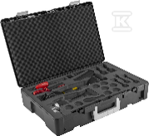
2. | Komplet narzędzi – kielichownica i praska łańcuchowa | 1 | kpl | - Praska łańcuchowa – służy do zaciskania tulei na rurze, zapewniając trwałe i szczelne połączenie  - Kielichownica – służy do rozszerzania końcówki rury, przygotowując ją do połączenia z kształtką  - Smar do kielichownicy  - Nożyce do cięcia rur 14-25 mm  - Nożyce do cięcia rur 14-32 mm  - Walizka narzędziowa  - Głowica kielichująca 16x2.2  - Komplet widelców zaciskowych- 16 | 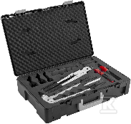
3. | Kalibrator 14/16/20 | 1 | szt | - Kompatybilny z trzema różnymi średnicami rur  - Wykonany z wysokiej jakości materiałów | 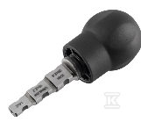
4. | Giętarka ręczna z segmentami gnącymi 6-8-10-12mm | 1 | szt | - romień gięcia: 23,5-37,5  - Średnica rur: 6-8-10-12 mm  - Zestaw zawiera: przyrząd podstawowy, trzpienie, płyte gnącą,segmenty gnące,walizkę | 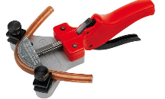
5. | Zestaw wyoblaków | 1 | kpl | - Zestaw wyoblaków 12-15-18-22-28 mm  - Zestaw wyposażony jest w podwójny pryzm  - Wykonany z wysokiej jakości materiałów  - walizka | 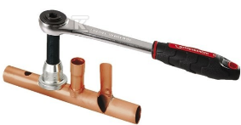
6. | Gwintownica ręczna | 2 | kpl | - gwintownica z grzechotką  - głowice: 1/2" - 3/4" - 1" - 1.1/4"  - skrzynkę z tworzywa | 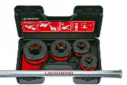
7. | Obcinak do rur CU 6-35 mm | 4 | szt | - Do miedzi, mosiądzu, aluminium i stali cienkościennych rur o średnicy zewnętrznej od 6 do 35 mm  - Dwa rolki prowadzące z nakrętką do cięcia  - Rozkładany gratownik  - Zapasowe koło tnące w uchwycie | 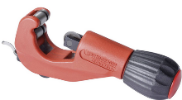
8. | Zamrażarka do rur | 1 | szt | - urządzenie przeznaczone do bezpiecznego i efektywnego zamrażania rur miedzianych, stalowych oraz wielowarstwowych o średnicy od 10 do 54 mm  - dł/szer/wys/waga/obj:0,503 m / 0,305 m / 0,35 m / 18,5 kg / 0,054 m3  - Sposób/zasada działania: elektryczny  - osiem redukcji (12mm, 15mm, 18mm, 22mm, 28mm, 35mm, 42mm oraz 1.1/2  - walizka | 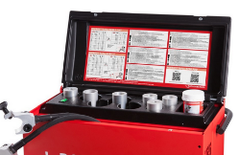
9. | Nożyce do cięcia tworzyw sztucznych | 1 | szt | - nożyce do cięcia rur z tworzyw sztucznych (PEX, PE, MLP, PB, PVC i PPR) o średnicy od 0 do 42 mm  - Wykonane z wysokiej jakości materiałów  - Ergonomiczny kształt rękojeści | 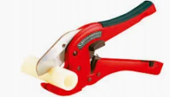
10. | Giętarka | 6 | szt | - Giętarka przeznaczona do precyzyjnego gięcia rur miedzianych, stalowych oraz wielowarstwowych (MSR) na zimno, pod kątem do 90°  - praca z rurami o średnicach 12, 15, 18 oraz 22 mm  - Plastikowe segmenty giące chroniące materiał rury przed uszkodzeniami podczas procesu gięcia | 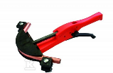
11. | Gratowniki | 10 | szt | - Poręczny gratownik w kształcie długopisu  - Gratownik z ostrzem gratującym HSS | 
12. | Kamera inspekcyjna | 1 | szt | - Średnica obszaru roboczego: 120 mm  - Wodoodporność: 0 - 1,2 m  - Rozdzielczość obrazu: 320 x 240 pikseli  - Średnica kabla: 5,5 mm  - Średnica głowicy kamery 8.5 mm  - Pojemność pamięci: 30 obrazów  - Jasność: 100 luksów  - Wielkość wyświetlacza 2.5"  - Długość sondy 1,2 m | 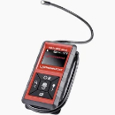
13. | Akumulatorowy obcinak do rur | 1 | kpl | - Przecinak do rur 12V do cięcia rur ze stali nierdzewnej, niestopowej i miedzi  - Wysokowydajny, 4-biegunowy szczotkowy silnik, min. 380 obr./min  - Możliwość cięcia do cięcia stali nierdzewnej, stali niestopowej i miedzi w rozmiarach od 12 do 28 mm  - Ilość akumulatorów: 2  - Typ akumulatora: Li-ion  - Ładowarka C12 C  - Głowica tnąca odporna na rdzę i korozję  - Narzędzie wodoodporne  - Wskaźnik poziomu naładowania akumulatora i dioda LED  - Walizka | 
14. | Akumulatorowy obcinak do rur PEX | 1 | kpl | - Maks. zdolność cięcia (mm)-50  - Napięcie (V) -12  - Typ akumulatora Li-ion  - Ilość akumulatorów: 2  - Ładowarka  - Wysokowydajna przekładnia i koła zębate, wykonane w całości z metalu  - Przełącznik bezstopniowej zmiany prędkości  - Wskaźnik poziomu naładowania akumulatora i oświetlenie diodowe  - walizka | 
15. | Laser krzyżowy | 1 | szt | - Samopoziomujący laser krzyżowy z zielonymi pionowymi i poziomymi liniami  - Długość [cm]: 15.7  - Dokładność pomiaru [mm]: +/- 3  - Waga nie większa niż[g]: 480  - Napięcie zasilania (V): 10.8 / 12V Max  - Typ akumulatorów: Li-ion  - Ładowarka  - Przewód do zasilania z portu USB  - Ilość punktów wiązki lasera: 4  - Zakres roboczy: do 35 m w pomieszczeniu zależnie od naświetlenia;  do 80 m przy użyciu detektora  - Regulacja jasności:2 stopniowa (tryby pracy: tryb EKO, tryb jasny)  - Torba transportowa z miękkiego materiału  - Uchwyt ścienny,tarcza celownicza,płyta cd z instrukcją obsługi | 
16. | Kątomierz cyfrowy 500mm | 1 | szt | - Tolerancja pomiaru: 0,30°  - Podziałka: mm/cm, 2-częściowa, laserowana  - Materiał: ostrza Aluminium  - Powierzchnia: ostrza anodowana  - Kolor: ostrza czarny  - Siatka skali: 1mm  - Wymiar kątowy: 270°, zmienny w zakresie 0° - 270°  - Opcja odczytu: 0,10° | 